V3 – Herstellung eines Natriumhydrogencarbonat-Pulver-Löschers
In dem Versuch wird eine Möglichkeit zur selbstständigen Herstellung eines Feuerlöschers vorgestellt.

Gefahrenstoffe
Natriumhydrogencarbonat |  |  | H: - |  |  | P: -
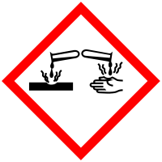 | 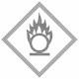 | 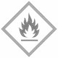 |  |  |  |  |  | 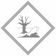

Materialien: Kerze
Chemikalien: Natriumhydrogencarbonat
Durchführung: Eine kleine Menge Natriumhydrogencarbonat wird über die Kerzenflamme gesiebt.
Beobachtung: Die Kerzenflamme erlischt nach einer geringen Menge an Natriumhydrogencarbonat.
Deutung: Das Natriumhydrogencarbonat wird durch die Kerzenflamme in Kohlenstoffdioxid zersetzt. Die Flamme erstickt sich selbst.
$$2 {NaHCO}_{3(s)}{}_{}^{∆}{→ {Na}_{2}{CO}_{3(s)}+{H_{2}O}_{(l)}+{CO}_{2(g)}}$$
Entsorgung: Die Entsorgung erfolgt über den Haushaltsmüll
Literatur: [3] Prof. Blume, http://www.chemieunterricht.de/dc2/grundsch/versuche/gs-v-136.htm, 03.06.2003 (zuletzt abgerufen am 23.07.2016)
Im Verlauf dieser Unterrichtseinheit sollen drei verschiedene Feuerlöscher selbst gebaut werden. Im Anschluss daran sollen die SuS anhand ihres neuerlangten Wissens einschätzen können bei welchem Brennmaterial welcher Feuerlöschertyp verwendet werden muss.

